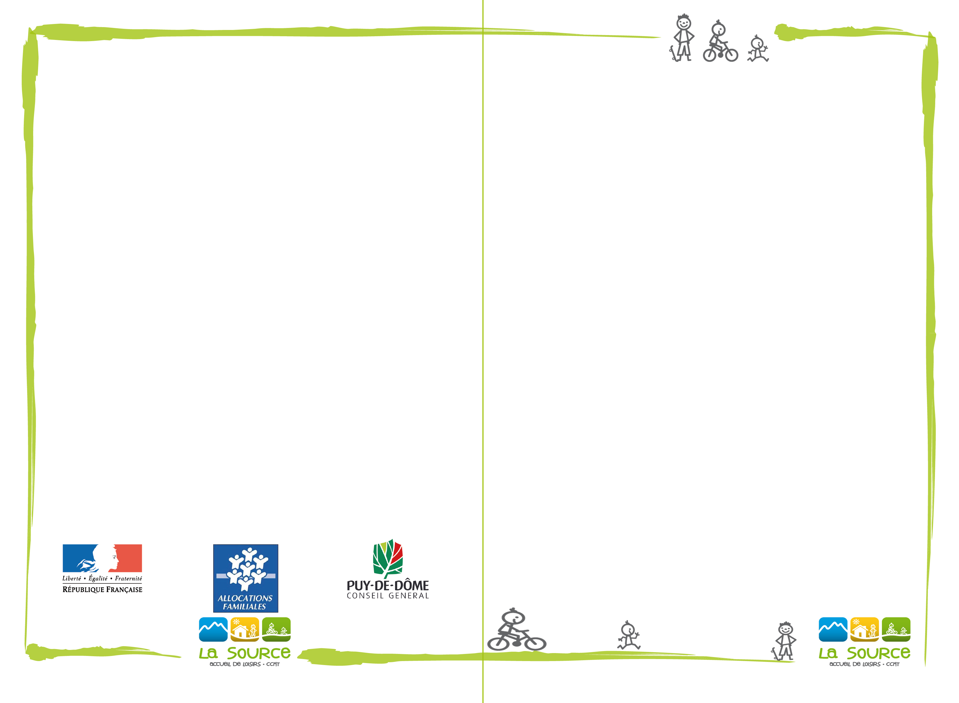



COORDONNEES

ALSH intercommunal La Source
Le Tour du Pied

63250 ARCONSAT

04 73 94 29 14



alsharconsat@cctdm.fr


Lasource Alshdelaccmt





PROJET PEDAGOGIQUE

L’accueil de loisirs se veut un lieu de loisirs éducatifs et pas seulement un lieu de garde ou d’accueil d’enfants. C’est un espace propice à la participation active des enfants.

L’accueil propose des activités variées afin que chacun vienne avec un réel plaisir, l’envie de chacun reste primordiale.

Lors des activités, les enfants de tranches d’âges différentes ne sont pas mélangés afin de respecter leur rythme de vie et d’avoir une meilleure qualité de vie sauf lors des ateliers du matin.

Le projet pédagogique est disponible à l’ALSH et mis à disposition des familles pour celles qui souhaitent le consulter.

OBJECTIFS DES VACANCES

- Favoriser la cohésion et la vie de groupe
- Découvrir la culture du 7ème art
- Apprendre à se connaitre à travers des jeux d’expression
- Développer la créativité
- S’amuser à travers des activités hivernales




FICHE D’INSCRIPTION
A nous retourner

NOM de l’enfant : ................................. PRENOM : ......................................
Date de naissance : __/__/____
Adresse : .......................................................................................................
N° tel en cas d’urgence : ..............................................................................
Taille : ……… Poids : ………. Pointure : ……….
CAF : N° allocataire......................................................................................
(Renseignement obligatoire sinon le tarif maximum sera appliqué)
Quotient familial : .....................

J’inscris mon enfant en journée le :
......................................................................................................................
J’inscris mon enfant à la ½ journée le :
......................................................................................................................

Mon enfant prend le ramassage matin et/ou soir : oui non
Si oui, indiquez sur quelle commune : .....................................................

L’inscription pour les repas doit se faire impérativement 1 semaine à l’avance.

ATTESTATION D’ENGAGEMENT, AUTORISATION ET DECHARGE PARENTALE

Je soussigné(e)....................................Père, Mère, Tuteur autorise mon enfant à participer aux activités et sorties proposées ainsi que les responsables de l’accueil à prendre toutes dispositions utiles en cas d’accident et en l’occurrence présenter........................... à un médecin en cas d’urgence et si nécessaire sous anesthésie.
J’atteste avoir pris connaissance des informations contenues dans ce programme.

A...................................... Le __/__/____
Lu et approuvé, Signature


SEMAINE 1 : du 12 au 16 février


ATELIERS DU MATIN

Atelier « Graines d’acteurs » ou Atelier hivernal

ZOULOUS PS à CP

Lundi 12 : Grand jeu « Sur les traces de Charlie »
Mardi 13 : Carnaval
Mercredi 14 : Sortie Cinéma
Départ 13h30 Arconsat 13h45 Chabreloche Retour 17h30 ALSH Suppl. 2.00 €
Jeudi 15 : « Chasse aux acteurs » (sport)
Vendredi 16 : La cuisine de Ratatouille


PIRATES CE1-CE2

Lundi 12 : Défilé de star
Mardi 13 : Carnaval
Mercredi 14 : Sortie Cinéma
Départ 13h30 Arconsat 13h45 Chabreloche Retour 17h30 ALSH Suppl. 2.00 €
Jeudi 15 : Image animée (manuel)
Vendredi 16 : Enquête en haute mer

KIDS CM1-CM2

Lundi 12: Escape Game
Mardi 13 : Carnaval
Mercredi 14 : Sortie Cinéma
Départ 13h30 Arconsat 13h45 Chabreloche Retour 17h30 ALSH Suppl. 2.00 €
Jeudi 15 : Propose ton activité
Vendredi 16 : Maison du Hobbit (Créativ’art)

Cuisine en famille de 18h à 20h30
(Sur inscription) vendredi 16 février 2018
Suppl : 2€ (par personne)
SEMAINE 2 : du 19 au 23 février



ATELIERS DU MATIN

Atelier « Impro TV » ou Atelier « JO d’hiver »

ZOULOUS PS à CP

Lundi 19 : Réalisateur en herbe (manuel)
Mardi 20 : Question pour un héros (quizz)
Mercredi 21 : jeux inter centre avec Thiers
Jeudi 22 : Sortie ski de fond à la Charme (si pas de neige de l’initiation à la marche nordique est prévu) Départ 13h30 Arconsat 13h45 Chabreloche Retour 17h30 ALSH Suppl. 2.00 €

Vendredi 23 : Quel personnage es-tu ?

PIRATES CE1-CE2

Lundi 19 : Grand jeu « Qui est-ce ? »
Mardi 20 : Initiation basket
Mercredi 21 : Sortie ski de fond à la Charme (si pas de neige de l’initiation à la marche nordique est prévu) Départ 13h30 Arconsat 13h45 Chabreloche Retour 17h30 ALSH Suppl. 2.00 €
Jeudi 22 : « Le monde de Pinocchio » (manuel)
Vendredi 23: Dance Fit party

KIDS CM1-CM2

Lundi 19 : Sortie ski de fond à la Charme (si pas de neige de l’initiation à la marche nordique est prévu) Départ 13h30 Arconsat 13h45 Chabreloche Retour 17h30 ALSH Suppl. 2.00 €
Mardi 20 : Disney quizz
Mercredi 21 : Enquête en haute mer
Jeudi 22 : Action !
Vendredi 23 : Rencontre avec l’espace jeune

SEJOURS


Séjour ski alpin au Lioran
Du 12 février au 16 février 2018
Pour les CM1-6e

Pour recevoir la plaquette d’informations veuillez nous contacter.



TARIFS

 | Tranche A |  |  |  | Tranche B |  |  | Tranche C |  | Tranche D
 | QF<450€ |  |  |  | 451 à 600 |  |  | 601 à 915€ |  | A partir de 916€
 | CCTDM |  | HORS CC  TDM |  | CCTDM | HORS CC  TDM |  | CCTDM | HORS CC  TDM | CCTDM | HORS CC  TDM
½ journée | 2.80 |  | 3.50 |  | 3.40 | 4.50 |  | 4.20 | 6.20 | 5,00 | 7.80
journée (sans repas) | 3.60 |  | 4,00 |  | 4.80 | 5.70 |  | 6,00 | 8,00 | 7.20 | 11.20
Repas | 3,00
Forfait semaine 5J (sans repas) | 16,00 | 19,00 |  | 22,00 |  | 26,00 |   27,00 |  | 36,00 | 33,00 | 50,00

Le tarif demi-journée comprend le goûter.

Le règlement se fera dès réception de la facture par chèque si possible à l’ordre du Trésor Public à retourner à l’accueil de loisirs.

FONCTIONNEMENT

Ouverture du lundi au vendredi de 7h30 à 18h30 avec inscription soit à la journée soit à la ½ journée avec ou sans repas.

Les ateliers, les jeux et les activités ont lieu de 10h à 12h et de 14h à 16h.

Il est conseillé aux familles d’inscrire les enfants le plus rapidement sachant que les inscriptions sont prises en fonction des places disponibles et dans le respect des normes d’encadrement.
Il est recommandé de ne pas habiller vos enfants avec des vêtements neufs, ni d’emmener d’objets de valeurs et de marquer leurs vêtements.
L’accueil de loisirs décline toute responsabilité en cas de perte, de vol ou de détérioration.

RAMASSAGE

Un service de ramassage gratuit est mis en place durant les mercredis et les vacances scolaires et se fait uniquement sur inscription (places limitées).

COMMUNES | DEPART | RETOUR | COMMUNES | DEPART | RETOUR
Viscomtat | 8h30 | 18h45 | Palladuc | 9h10 | 18h05
Celles/D | 8h45 | 18h30 | Saint Rémy/D | 9h15 | 18h
Les Sarraix | 9h | 18h15 | La Monnerie | 9h20 | 17h55
 |  |  | Chabreloche | 9h30 | 17h30

Les horaires « retour » sont approximatifs suivant les enfants présents dans le car.
Pour connaître les points de ramassage dans les communes ci-dessus, veuillez nous contacter.

